
Diseño de arquitectura y de software
Documento de Diseño
SecureScan – Plataforma de Evaluación y Gestión de Vulnerabilidades Web
Asignatura | Capstone (APT122) · Fase 2
Estudiante | Ivan Alejandro Escobar Gatica (proyecto individual)
Carrera | Ingeniería en Informática · Duoc UC, sede San Joaquín
Docente | Profesora Karla
Repositorio | https://github.com/Ivancyao/Capstone-SecureScan
Versión y fecha | 1.0 · 26-10-2026
Control de versiones
Versión | Fecha | Descripción | Autor
1.0 | 26-10-2026 | Versión inicial: arquitectura, modelo de datos, UML, API, seguridad y diseño de despliegue con Docker. | Ivan Escobar

Contenido
1. Introducción 2
2. Arquitectura del sistema 3
2.1 Estilo arquitectónico 3
2.2 Componentes 3
2.3 Comunicación entre servicios 4
2.4 Decisiones de diseño 4
3. Diagrama de componentes (UML) 4
4. Modelo de datos 5
4.1 Diagrama entidad-relación 5
4.2 Diccionario de datos 6
4.3 Integridad y consultas clave 6
5. Modelado UML 7
5.1 Casos de uso 7
5.2 Diagrama de clases del dominio 7
5.3 Diagrama de clases de los servicios 7
5.4 Diagramas de secuencia 8
5.5 Diagrama de estados de la evaluación 10
6. Diseño de la API 10
7. Diseño de la interfaz 11
8. Diseño de seguridad 11
9. Diseño del despliegue con Docker 12
9.1 Dockerfiles 12
9.2 Servicios de docker-compose.yml 13
9.3 Variables de entorno 13
9.4 Consideraciones para producción 13
10. Atributos de calidad y su mecanismo 14
11. Limitaciones del diseño 14

1. Introducción
Este documento describe cómo está construido SecureScan para cumplir los requisitos del Documento de Requerimientos (RF-01 a RF-20 y RNF-01 a RNF-15). Presenta la arquitectura y sus componentes, la comunicación entre servicios, el modelo de datos, los diagramas UML principales, el diseño de la API y de la interfaz, el diseño de seguridad y el diseño del despliegue con Docker.
Los diagramas se dibujaron a partir del código real del repositorio (modelos, routers y servicios), de modo que lo documentado coincide con lo implementado.

2. Arquitectura del sistema

2.1 Estilo arquitectónico
SecureScan sigue una arquitectura cliente-servidor en capas, con un frontend de una sola página (SPA) que consume una API REST sin estado de sesión. El backend separa la capa de presentación (routers), la de negocio (servicios de escaneo, riesgo, configuración y reportes) y la de datos (modelos SQLAlchemy). Los motores de análisis externos (Nmap y OWASP ZAP) se tratan como componentes reemplazables detrás de una interfaz propia.
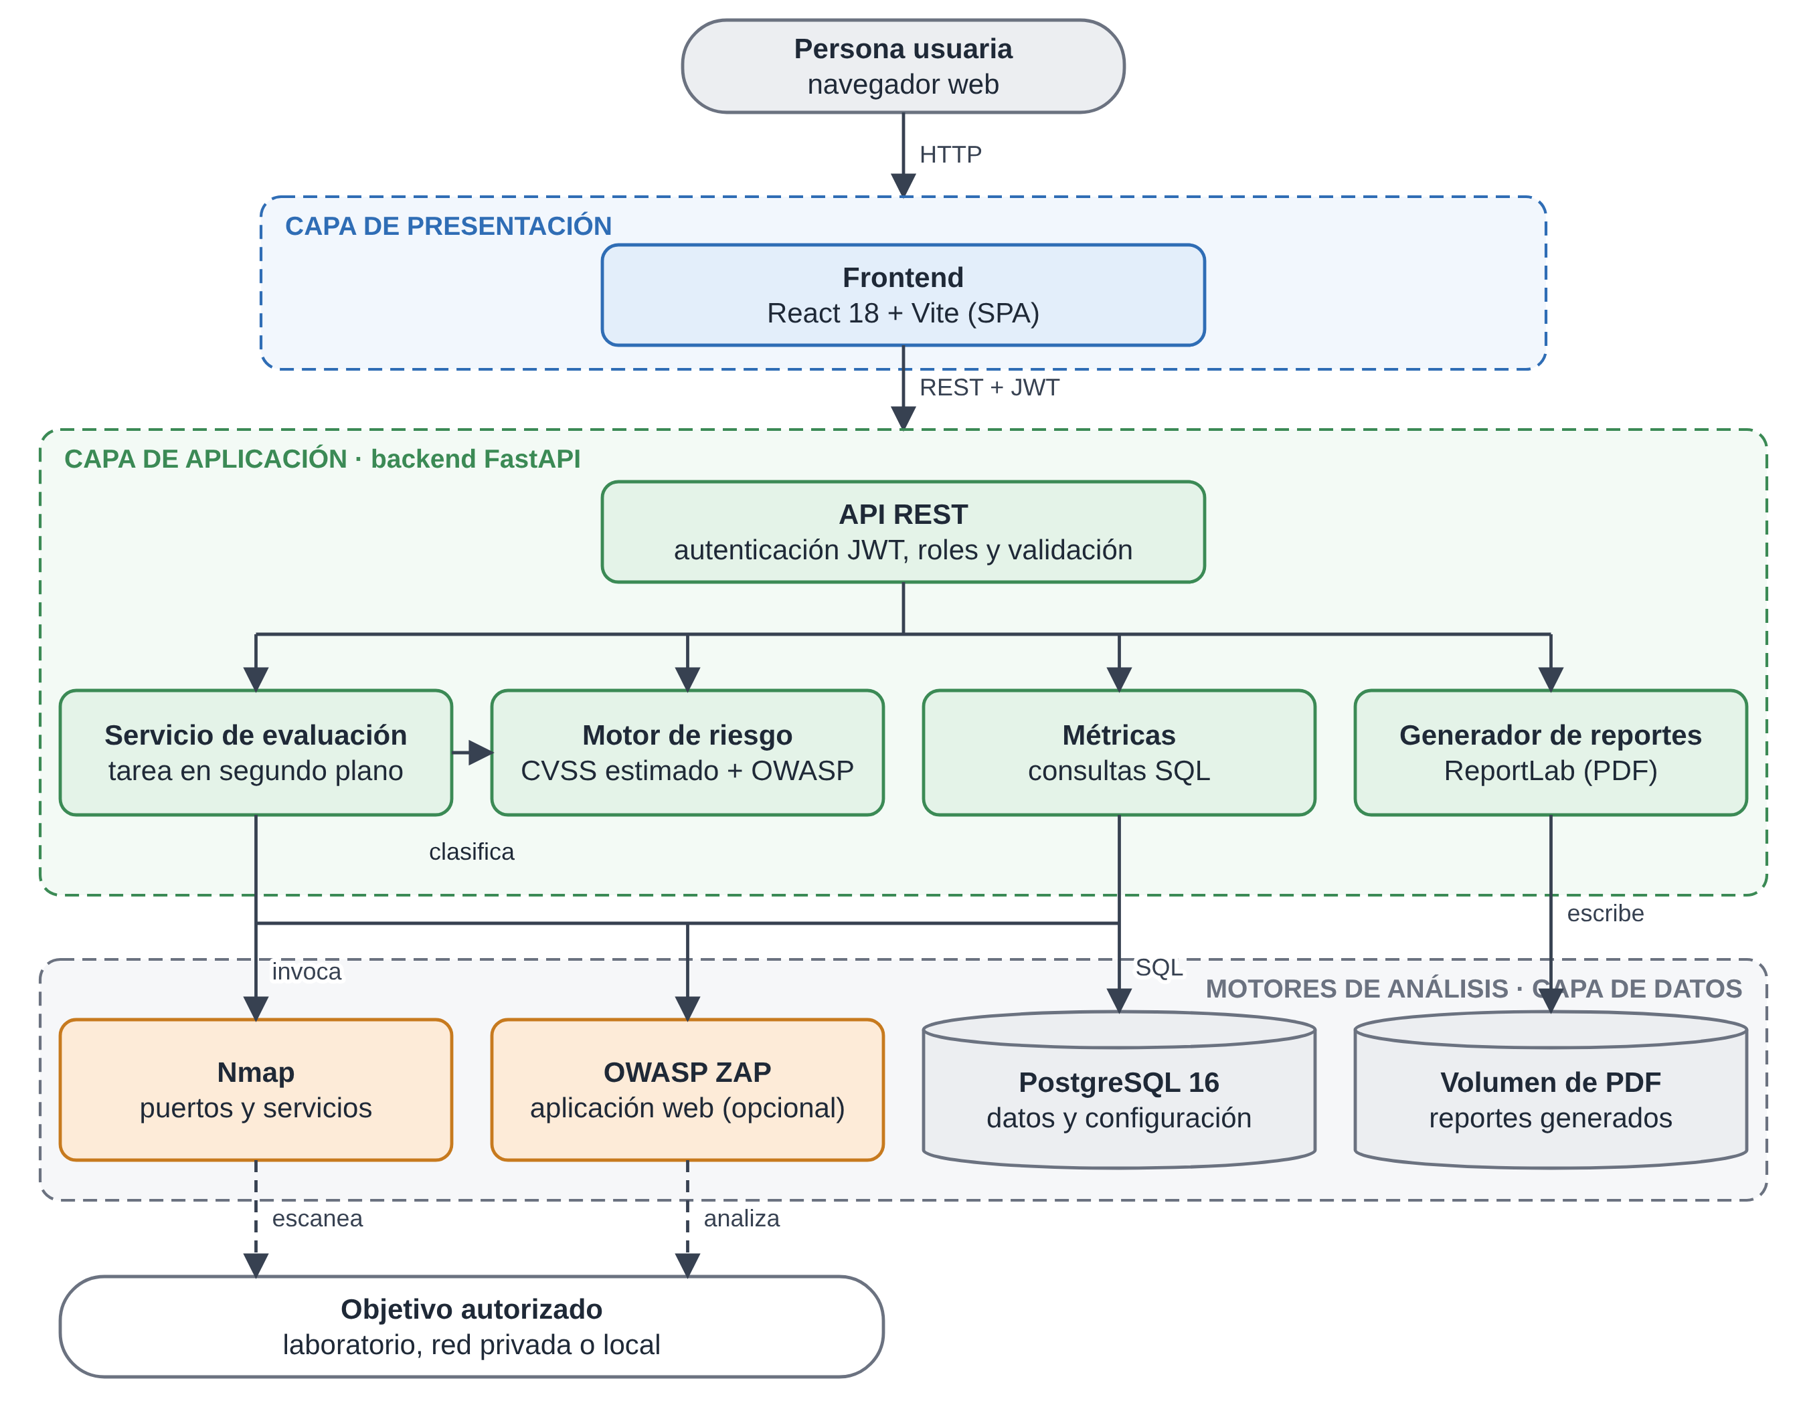
Figura 1. Arquitectura general: usuario, frontend, API, base de datos y motores de análisis.

2.2 Componentes
Tabla 1. Componentes de la arquitectura
Componente | Tecnología | Responsabilidad
Frontend (SPA) | React 18, Vite, react-router | Interfaz en español: panel, proyectos, activos, evaluaciones, hallazgos, reportes y administración. Gráficos SVG propios.
API REST | FastAPI, Pydantic 2, uvicorn | Valida entradas, autentica con JWT, aplica roles y propiedad de recursos y orquesta los servicios.
Servicio de evaluación | BackgroundTasks de FastAPI | Ejecuta la evaluación en segundo plano con etapas de progreso; cierra la evaluación como completada o fallida.
Motor de escaneo | Nmap (-sT -sV -T4) | Detecta puertos abiertos, servicios y versiones. Se invoca sin shell y con listas cerradas de opciones.
Motor de riesgo | Reglas en Python (risk.py) | Traduce servicios y alertas en hallazgos con CVSS estimado, severidad, categoría OWASP y recomendación.
Cliente ZAP | httpx + API de OWASP ZAP | Spider y escaneo de la aplicación web; agrupa las alertas por tipo. Es opcional.
Generador de reportes | reportlab | Construye el PDF por proyecto (resumen, activos, hallazgos priorizados, limitaciones).
Base de datos | PostgreSQL 16 (SQLite en pruebas) | Persistencia de las siete tablas del modelo y consultas de agregación para el panel.

2.3 Comunicación entre servicios
Tabla 2. Canales de comunicación
Origen | Destino | Protocolo y propósito
Navegador | Frontend | HTTP, puerto 5173: entrega de la SPA.
Frontend | API | HTTP/JSON, puerto 8000, con cabecera Authorization: Bearer (JWT). CORS limitado al origen del frontend.
API | Base de datos | PostgreSQL, puerto 5432, red interna de Docker, con SQLAlchemy.
API | Nmap | Proceso local (subprocess, sin shell) dentro del contenedor del backend.
API | ZAP | HTTP, puerto 8080, red interna; autenticado con clave de API. No se publica al exterior.
API / ZAP / Nmap | Objetivo | Tráfico de escaneo hacia el activo, solo a direcciones privadas (por defecto).

2.4 Decisiones de diseño
Tabla 3. Decisiones principales, alternativas y razón
Decisión | Alternativa descartada | Razón
Evaluaciones como tarea en segundo plano de FastAPI. | Cola externa (Celery y Redis). | Mantiene el despliegue simple para un proyecto individual. Costo: no escala en horizontal y una tarea se pierde si el proceso se reinicia; por eso las evaluaciones antiguas se cierran como fallidas.
Autenticación con JWT de 60 minutos. | Sesiones en servidor. | API sin estado de sesión. Costo: no hay cierre de sesión en el servidor; se compensa verificando en cada petición que la cuenta siga activa.
CVSS estimado por reglas. | Cálculo vectorial completo. | Un escáner de red no entrega los métricos de vector. Se declara como estimación en la interfaz y en los reportes.
Dos candados para IP públicas. | Una sola opción en pantalla. | Un error o un administrador descuidado no basta para escanear internet: el servidor debe permitirlo por entorno.
Métricas con GROUP BY y función de ventana. | Calcular en el navegador. | Escala mejor: el panel responde en 80 ms con 6.000 evaluaciones y no transfiere todo el historial.
Gráficos SVG propios. | Librería de gráficos. | Sin dependencias adicionales, tamaño reducido y control total del tema claro y oscuro.

3. Diagrama de componentes (UML)
El diagrama siguiente muestra la estructura interna del backend y del frontend: qué módulo depende de cuál. La dependencia es siempre hacia abajo (routers, servicios y modelos), lo que permite probar cada capa por separado.
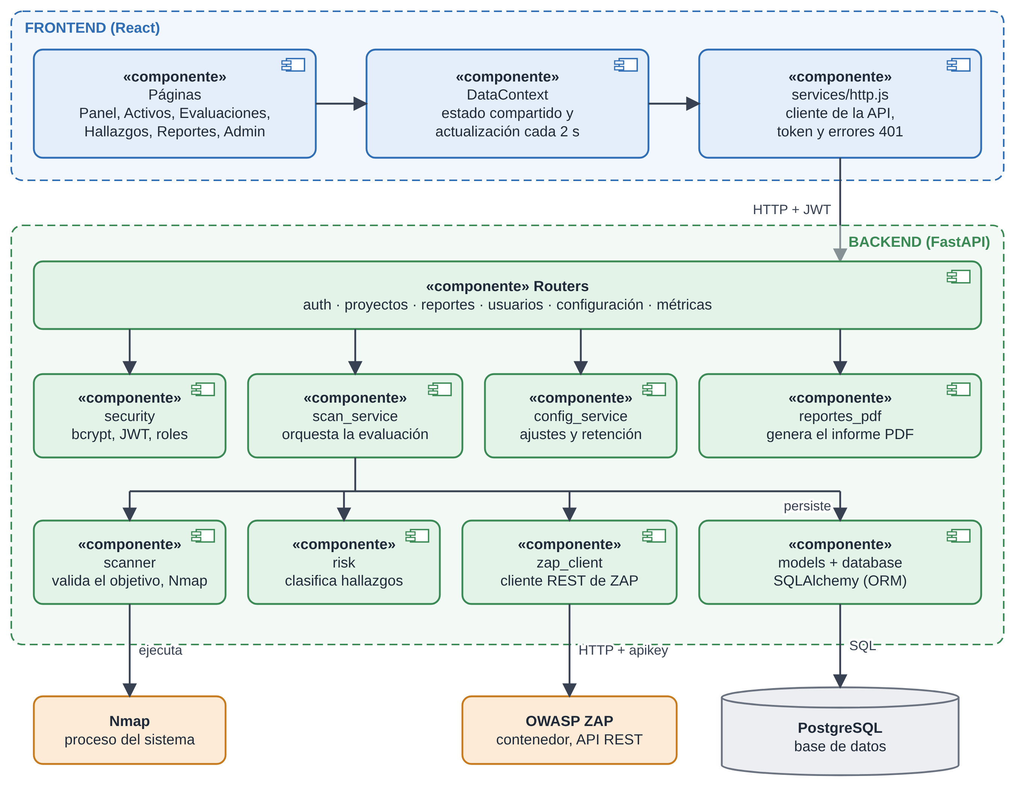
Figura 2. Diagrama de componentes: módulos del frontend y del backend.

4. Modelo de datos

4.1 Diagrama entidad-relación
El modelo tiene siete tablas. La jerarquía de negocio es Usuario, Proyecto, Activo, Evaluación y Hallazgo; el Reporte cuelga del Proyecto, y Configuración guarda ajustes de la plataforma como clave y valor JSON. Todas las claves primarias son UUID.
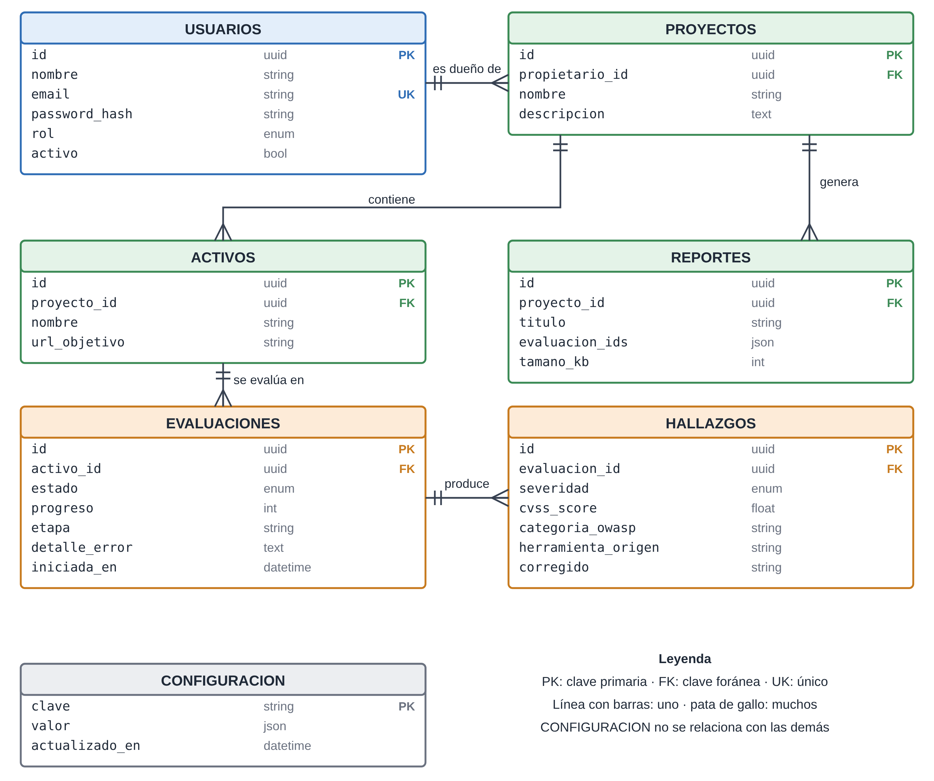
Figura 3. Modelo entidad-relación de SecureScan.

4.2 Diccionario de datos
Tabla 4. Tablas y campos principales
Tabla | Campos principales | Notas
usuarios | id, nombre, email (único), password_hash, rol, activo, creado_en | rol: admin, analista o usuario. Contraseña con bcrypt.
proyectos | id, nombre, descripcion, propietario_id (FK), creado_en | Elimina en cascada activos y reportes.
activos | id, proyecto_id (FK), nombre, url_objetivo, descripcion, creado_en | Elimina en cascada sus evaluaciones.
evaluaciones | id, activo_id (FK), estado, iniciada_en, finalizada_en, detalle_error, progreso (0-100), etapa | estado: pendiente, en_progreso, completada o fallida.
hallazgos | id, evaluacion_id (FK), nombre_vulnerabilidad, categoria_owasp, cvss_score, severidad, evidencia, recomendacion, herramienta_origen, corregido | severidad: critica, alta, media, baja o informativa. corregido: “si” o “no”.
reportes | id, proyecto_id (FK), titulo, nombre_archivo, generado_en, generado_por, evaluacion_ids (JSON), tamano_kb | El PDF vive en un volumen; la tabla guarda sus metadatos.
configuracion | clave (PK), valor (JSON), actualizado_en | Hoy existe la clave “escaneo” (motores, puertos, alcance, retención).

4.3 Integridad y consultas clave
- Integridad referencial con claves foráneas y borrado en cascada de proyecto a activo, evaluación y hallazgo, de modo que no quedan registros huérfanos.
- Unicidad del correo de usuario; índice sobre el correo para el inicio de sesión.
- Propiedad de recursos: toda consulta se restringe a los proyectos visibles del usuario; el administrador ve todos.
- Hallazgos vigentes: una función de ventana (row_number particionado por activo, ordenado por fecha descendente) selecciona la última evaluación completada de cada activo; sobre esa selección se agrupa por severidad y por categoría OWASP.
- Serie semanal: agrupación por día y severidad de las últimas 8 semanas, reagrupada por semana de lunes a domingo.
- Carga anticipada de los hallazgos de cada evaluación (selectinload) en lugar de una consulta por evaluación (se eliminó un patrón N+1).

5. Modelado UML

5.1 Casos de uso
El diagrama de casos de uso con los cuatro actores (visitante, usuario, analista y administrador) y su especificación están en el Documento de Requerimientos (sección 7). Los diagramas siguientes completan el conjunto mínimo de UML: clases, secuencia, estados y componentes.

5.2 Diagrama de clases del dominio
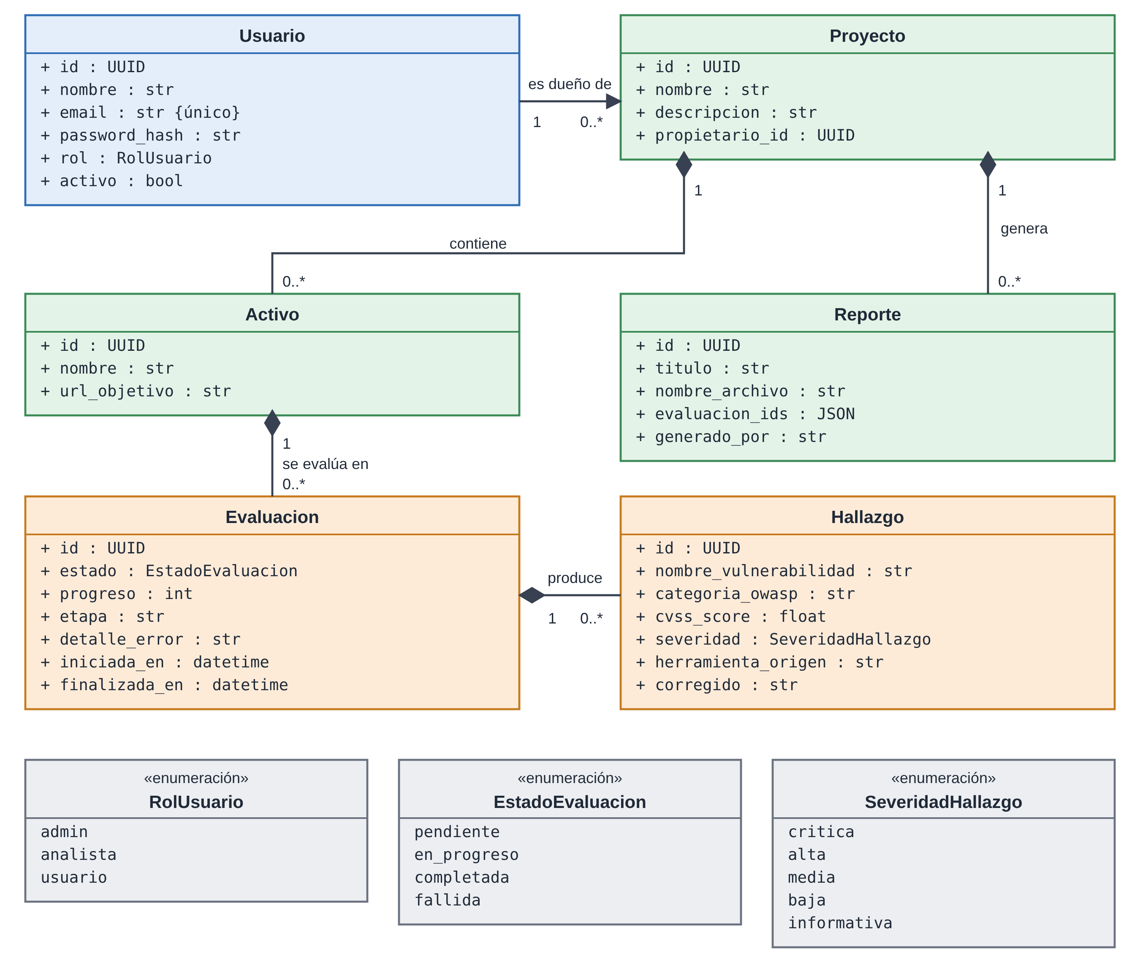
Figura 4. Clases del dominio y sus relaciones.

5.3 Diagrama de clases de los servicios
Las clases de servicio concentran la lógica de negocio fuera de los routers: el servicio de evaluación coordina el escáner, el motor de riesgo y el cliente ZAP, y el generador de reportes solo lee.
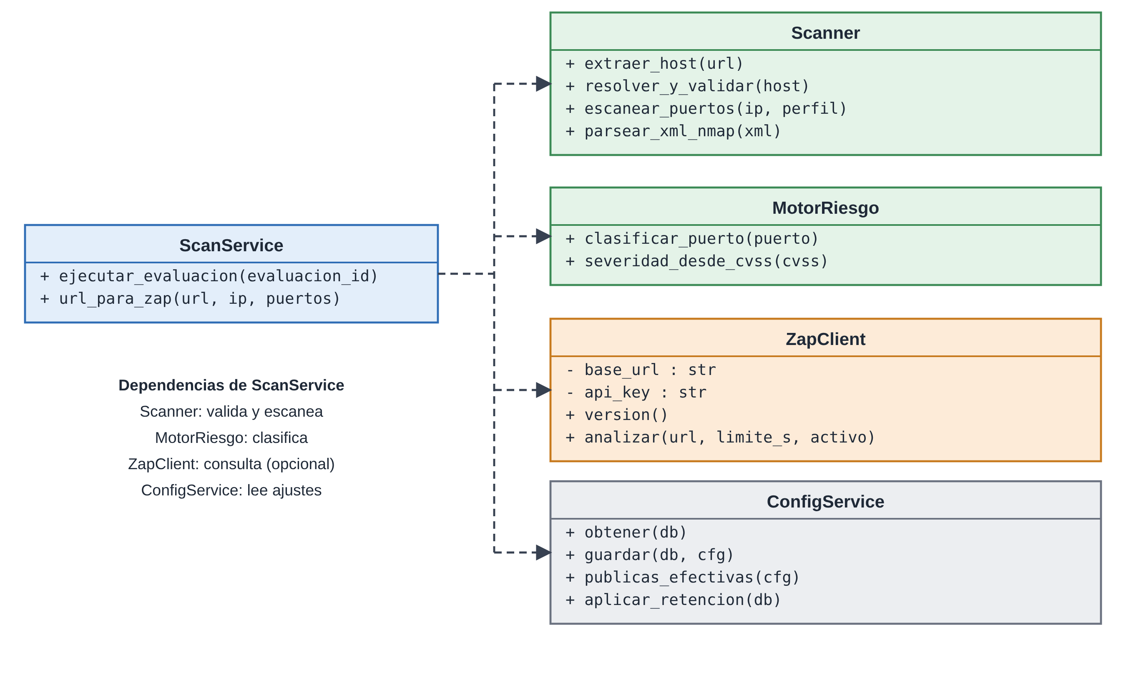
Figura 5. Servicios del backend y sus dependencias.

5.4 Diagramas de secuencia
Inicio de sesión. El frontend envía las credenciales; la API busca al usuario, verifica el hash bcrypt y el estado activo, y devuelve un JWT con el identificador y el rol. Las peticiones siguientes lo envían en la cabecera Authorization.
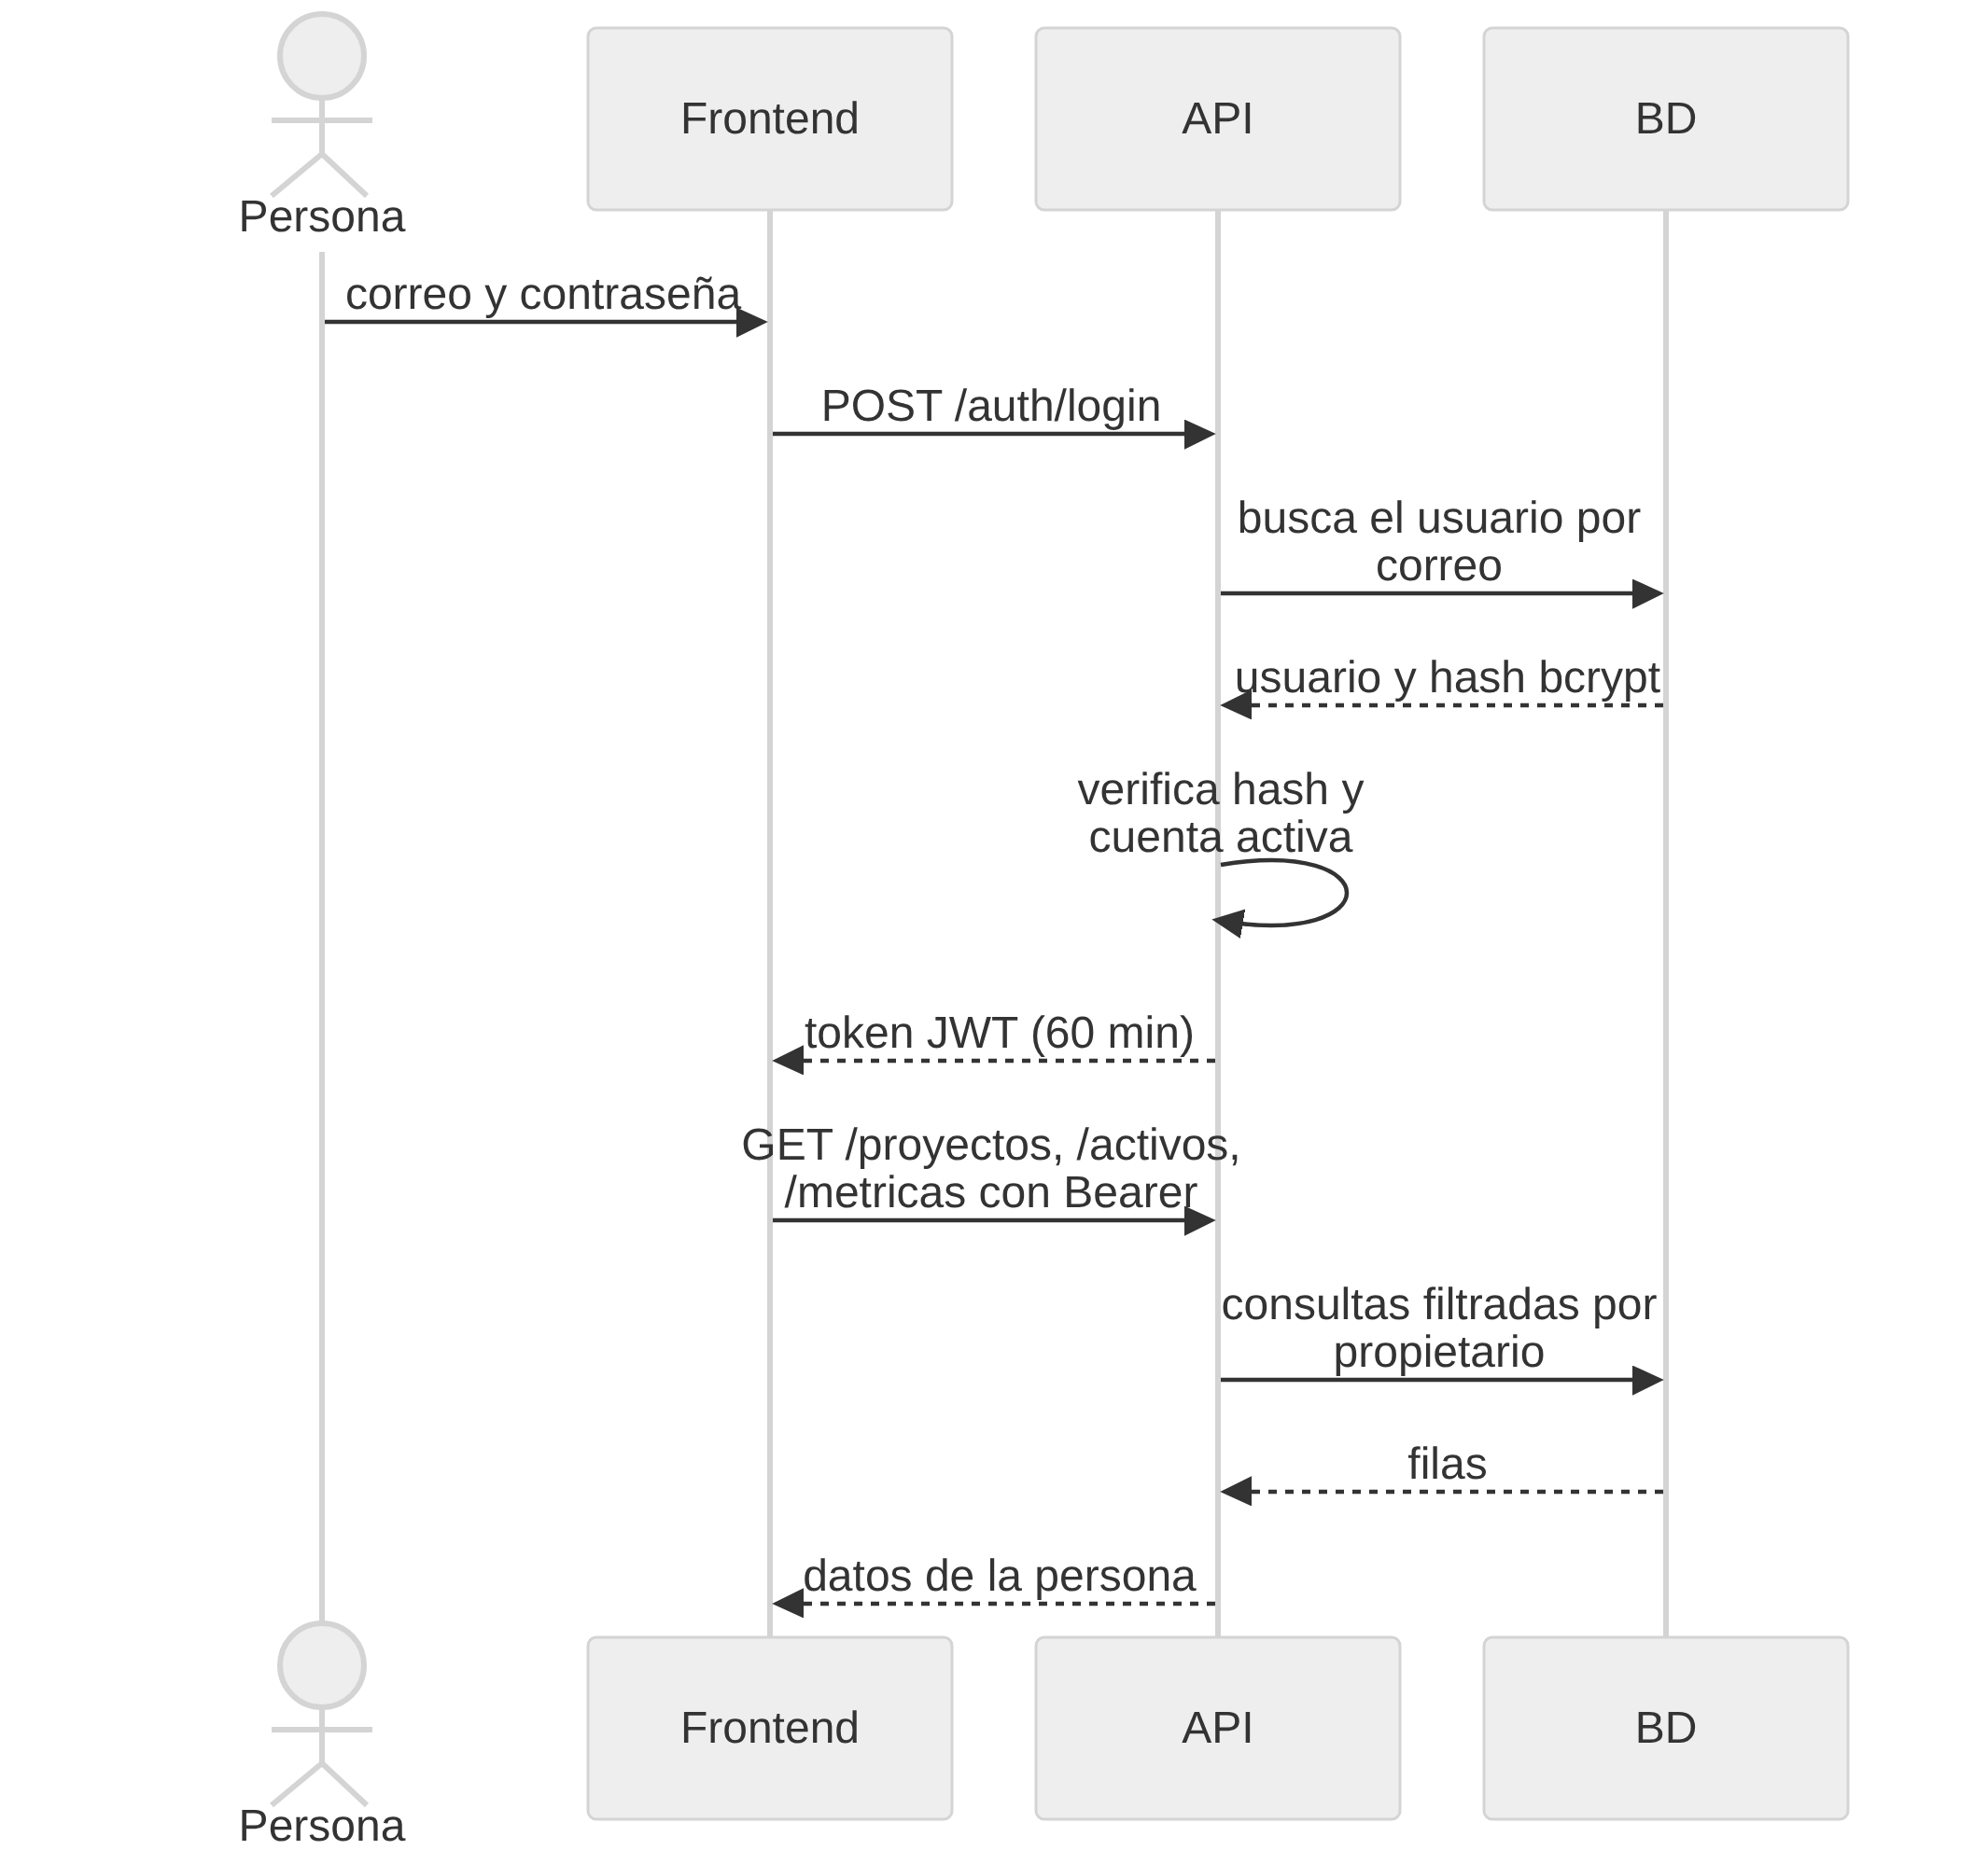
Figura 6. Secuencia del inicio de sesión.
Lanzar una evaluación (funcionalidad principal). La API responde de inmediato con la evaluación pendiente y delega el trabajo a una tarea en segundo plano. Esa tarea valida el objetivo, ejecuta Nmap, clasifica los hallazgos, consulta ZAP si está activo y cierra la evaluación. Mientras tanto la interfaz consulta el progreso cada pocos segundos.
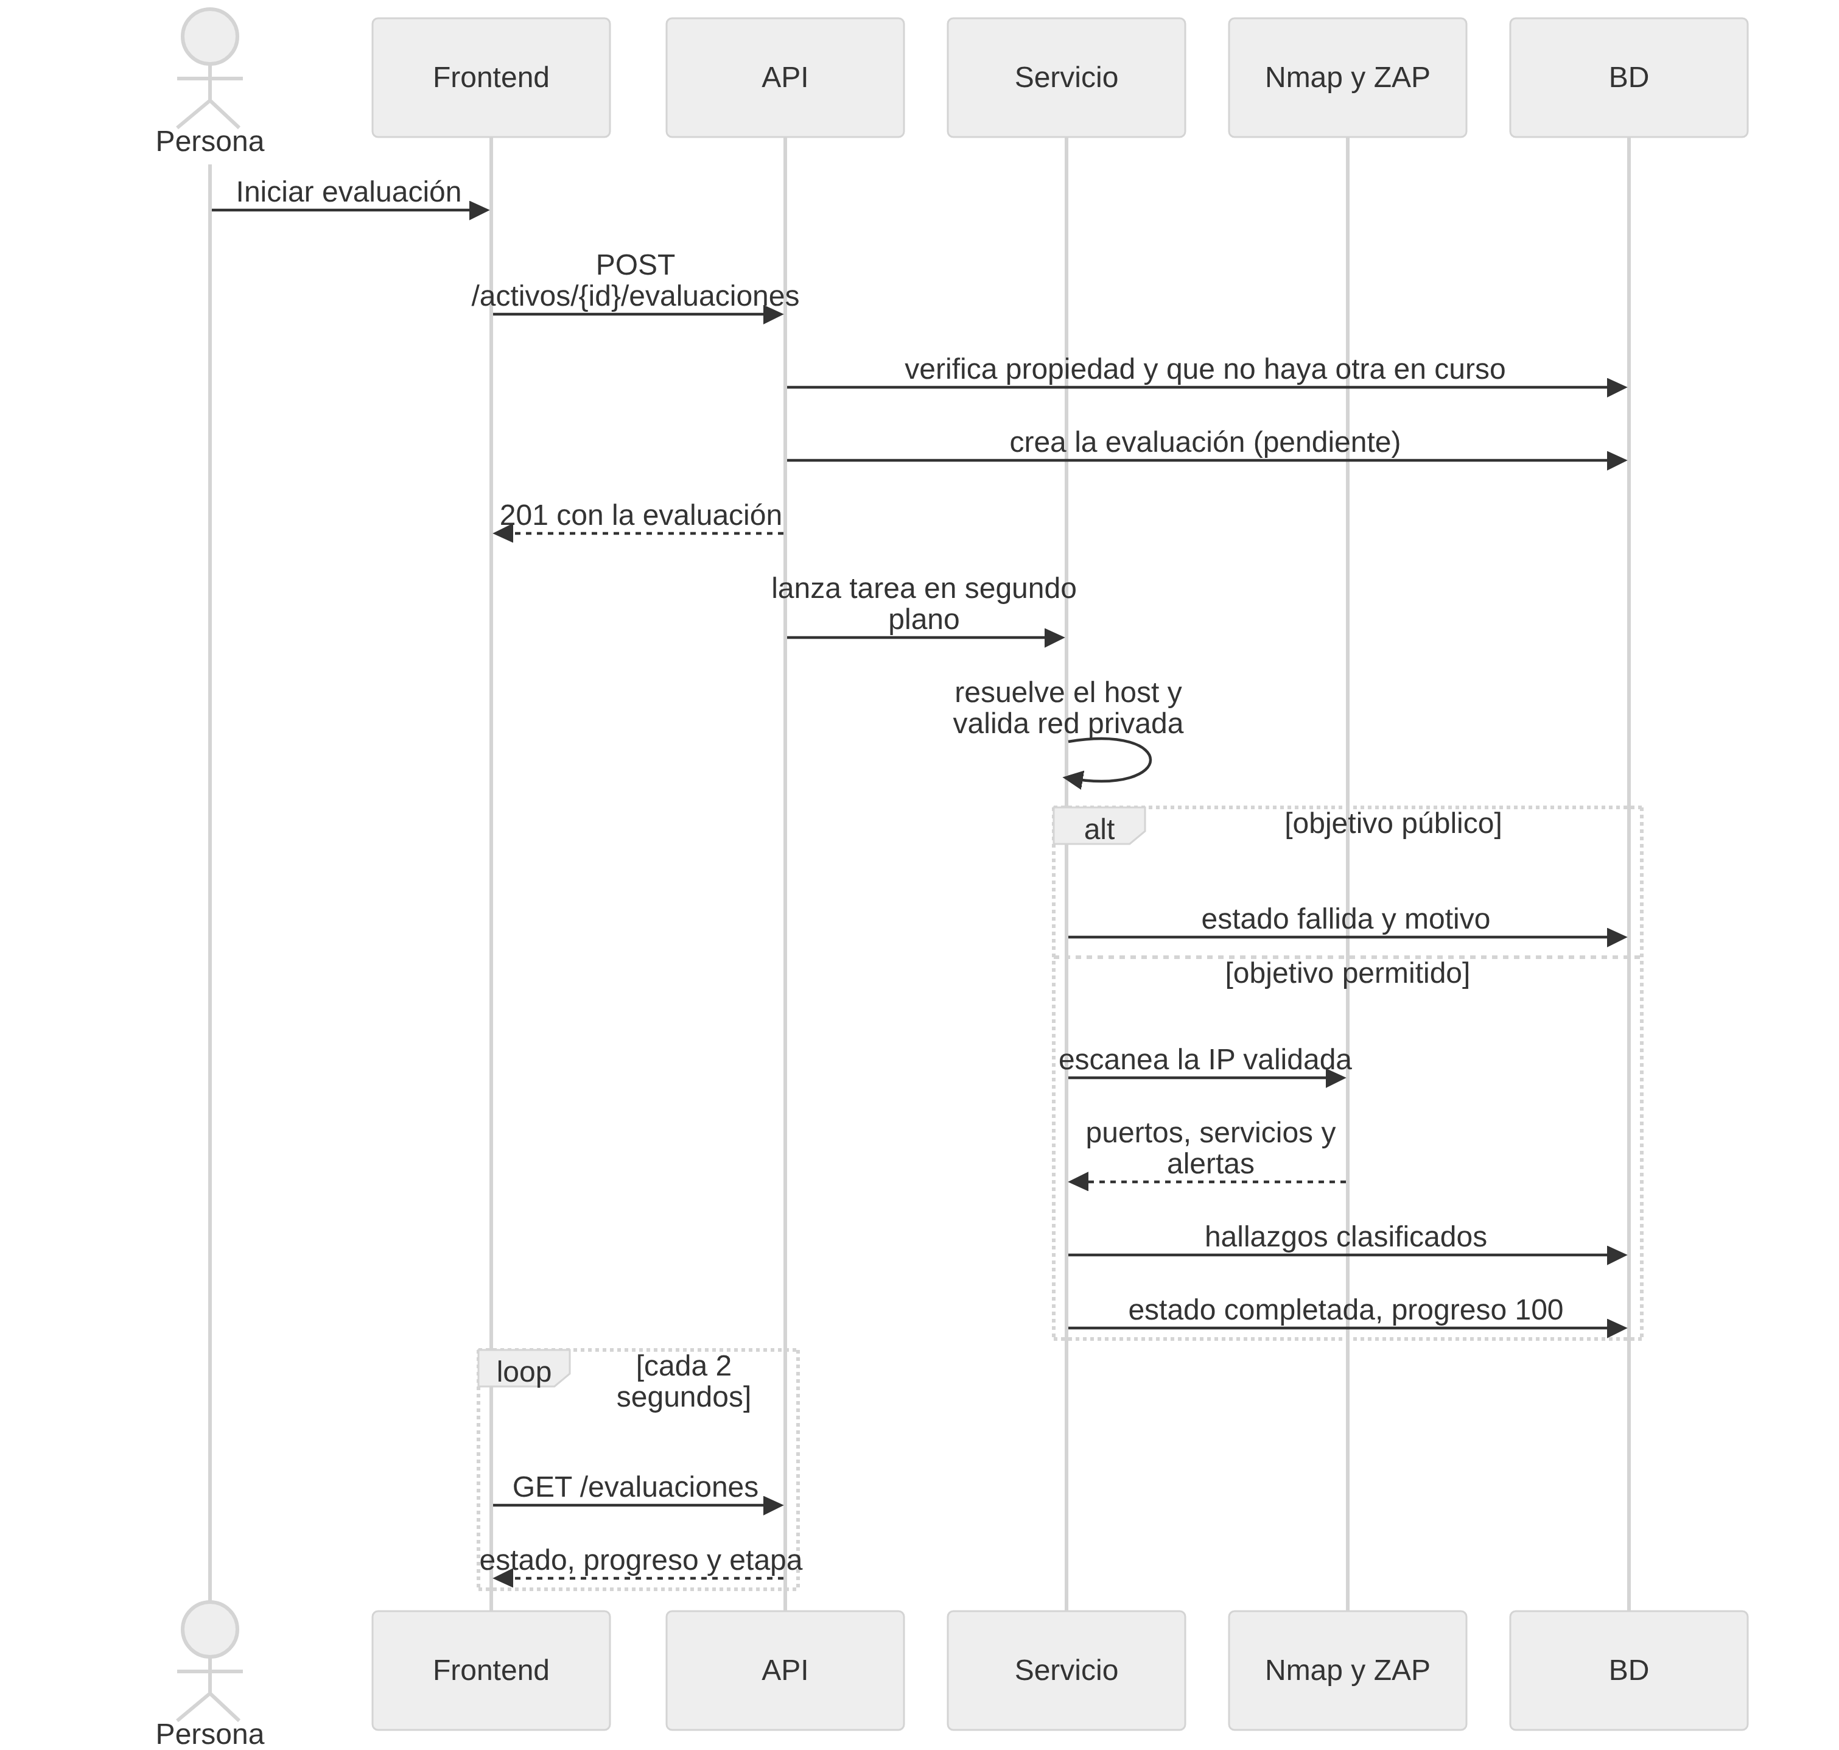
Figura 7. Secuencia de una evaluación de seguridad.
Generar un reporte. La API verifica que las evaluaciones elegidas sean completadas y del mismo proyecto, construye el PDF, lo guarda en el volumen de reportes y registra sus metadatos.
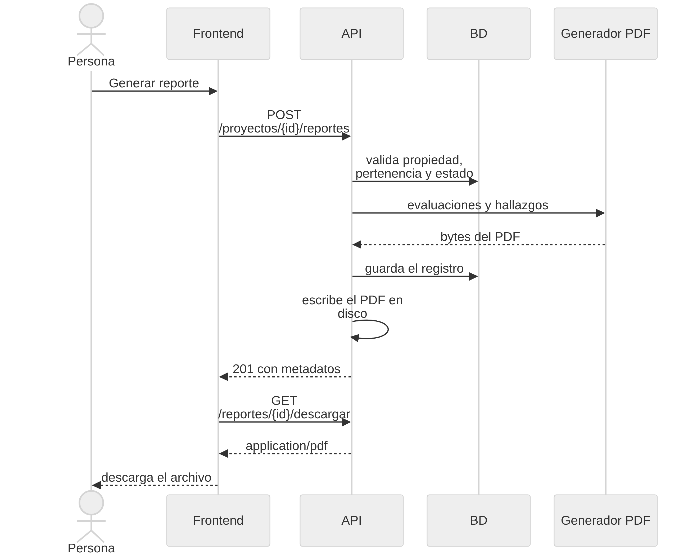
Figura 8. Secuencia de la generación de un reporte PDF.

5.5 Diagrama de estados de la evaluación
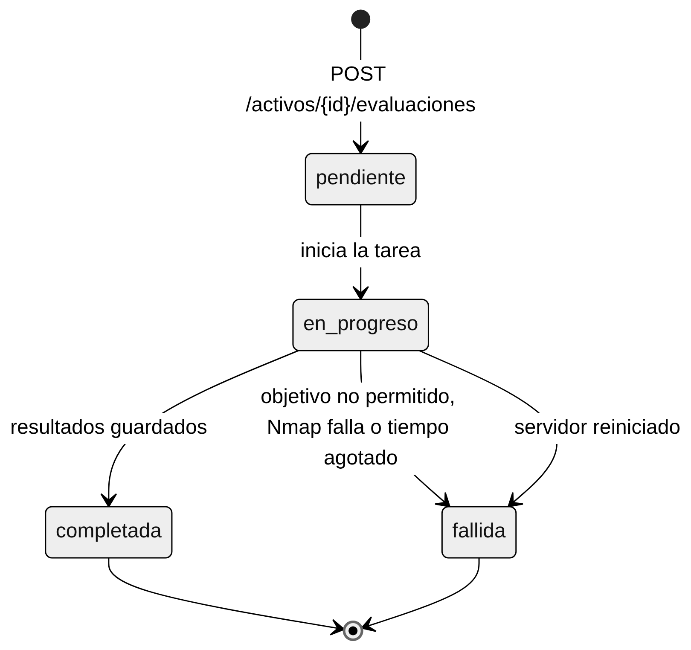
Figura 9. Estados de una evaluación.

6. Diseño de la API
La API sigue el estilo REST con JSON. Todas las rutas, salvo el registro, el inicio de sesión y la verificación de salud, exigen un JWT. La documentación interactiva (OpenAPI) se publica en /docs.
Tabla 5. Endpoints por módulo (26)
Módulo | Método y ruta | Rol
Sistema | GET /health | Público
Autenticación | POST /auth/register · POST /auth/login | Público
Autenticación | GET /auth/me · PATCH /auth/me · POST /auth/password | Sesión
Usuarios | GET /usuarios · POST /usuarios · PATCH /usuarios/{id} | Administrador
Proyectos | POST /proyectos · GET /proyectos | Sesión
Activos | GET /activos · POST /proyectos/{id}/activos · GET /proyectos/{id}/activos | Sesión
Evaluaciones | POST /activos/{id}/evaluaciones · GET /activos/{id}/evaluaciones · GET /evaluaciones (admite ?ultimas=N) · GET /evaluaciones/{id} | Sesión
Hallazgos | PATCH /hallazgos/{id} (marcar corregido o reabrir) | Sesión
Métricas | GET /metricas | Sesión
Reportes | GET /reportes · POST /proyectos/{id}/reportes · GET /reportes/{id}/descargar · DELETE /reportes/{id} | Sesión
Configuración | GET /configuracion · PUT /configuracion | Administrador

Tabla 6. Convenciones de respuesta y errores
Código | Cuándo se usa
200, 201, 204 | Operación correcta; recurso creado; eliminación sin contenido.
401 | Falta el token, es inválido o expiró, o la cuenta fue desactivada.
403 | Rol insuficiente, o cuenta desactivada al iniciar sesión.
404 | El recurso no existe o pertenece a otro usuario (no se revela cuál).
409 | Conflicto: correo repetido o ya hay una evaluación en curso para el activo.
422 | Datos que no cumplen el esquema de validación (por ejemplo contraseña corta).

7. Diseño de la interfaz
La interfaz es una SPA en español con tema claro y oscuro. Las rutas privadas se envuelven en un componente que redirige al inicio de sesión cuando no hay sesión válida. El token se guarda en el navegador y se envía en cada petición; ante un 401 la sesión se cierra.
Tabla 7. Vistas de la aplicación
Ruta | Vista | Función
/, /login, /registro | Inicio, ingreso y registro | Presentación del producto y acceso.
/panel | Panel | Métricas: abiertos por severidad, por categoría OWASP y evolución semanal.
/proyectos, /proyectos/:id | Proyectos | Listado, creación y detalle con sus activos.
/activos, /activos/:id | Activos | Registro de objetivos e historial de evaluaciones.
/evaluaciones, /nueva, /:id | Evaluaciones | Lanzar con confirmación de autorización, ver avance en vivo y resultado.
/hallazgos, /hallazgos/:id | Hallazgos | Filtros, detalle, evidencia y marcado como corregido.
/reportes, /reportes/:id | Reportes | Generación, vista previa y descarga del PDF.
/usuarios, /configuracion | Administración | Cuentas y roles; motores y alcance del escaneo.
/perfil, /ayuda | Cuenta y ayuda | Datos propios, contraseña, glosario y guía de uso.

8. Diseño de seguridad
Tabla 8. Amenazas y controles de diseño (referencia OWASP Top 10:2021)
Riesgo | Control en SecureScan
A01 Control de acceso roto | Roles (RBAC) con dependencias de FastAPI; filtro por propiedad en cada consulta; recursos ajenos responden 404.
A02 Fallas criptográficas | Contraseñas con bcrypt; JWT firmado con SECRET_KEY entregada por entorno; expiración de 60 minutos.
A03 Inyección | SQLAlchemy con consultas parametrizadas; Nmap invocado sin shell y con listas cerradas de opciones; el objetivo se valida como IP antes de usarse.
A04 Diseño inseguro | Doble candado para IP públicas; declaración de autorización antes de cada evaluación; la IP se resuelve una sola vez (evita cambios de DNS entre validar y escanear).
A05 Configuración insegura | ZAP sin puertos publicados y con clave de API; secretos por variables de entorno; Juice Shop solo visible en 127.0.0.1.
A07 Fallas de autenticación | Mensaje de error genérico en el ingreso; largo mínimo de contraseña; cuenta desactivada pierde el acceso al instante.
A09 Registro insuficiente | Cada evaluación guarda estado, etapa, hora y motivo del error; cada reporte, su autor y fecha.

Los dos candados del alcance
Un objetivo público solo se acepta si el servidor lo permite con ALLOW_PUBLIC_SCANS=true y un administrador lo habilita en Configuración. Si falta cualquiera, la evaluación falla con un mensaje claro y la dirección nunca llega a Nmap ni a ZAP.

9. Diseño del despliegue con Docker
Toda la plataforma se levanta con Docker Compose, con cinco servicios en una red interna. El diagrama siguiente muestra los contenedores, los puertos publicados y los volúmenes.
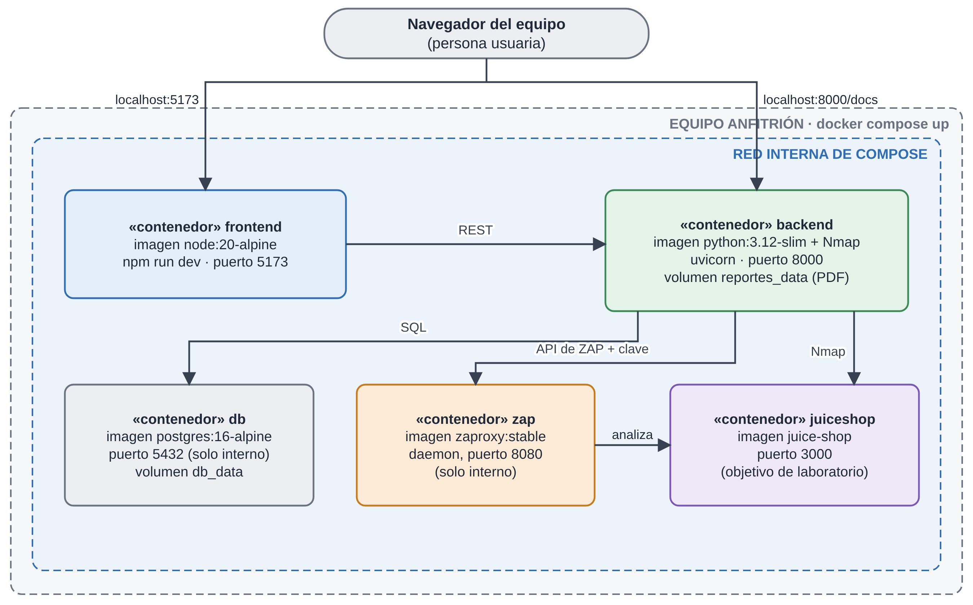
Figura 10. Despliegue: contenedores, red interna, puertos y volúmenes.

9.1 Dockerfiles
Tabla 9. Imágenes construidas por el proyecto
Imagen | Contenido
backend/Dockerfile | Base python:3.12-slim; instala Nmap con apt; copia requirements.txt e instala dependencias (capa que se reutiliza); copia el código de app/.  Comando: uvicorn app.main:app --host 0.0.0.0 --port 8000.
frontend/Dockerfile | Base node:20-alpine; instala dependencias con npm; copia el código.  Comando: servidor de desarrollo de Vite en el puerto 5173 (ver limitaciones).

9.2 Servicios de docker-compose.yml
Tabla 10. Servicios, puertos y dependencias
Servicio | Imagen | Puerto | Datos y dependencias
db | postgres:16-alpine | interno 5432 | Volumen db_data; healthcheck con pg_isready.
backend | build ./backend | 8000 | Volumen reportes_data; espera a db saludable y a zap.
frontend | build ./frontend | 5173 | Depende de backend.
zap | ghcr.io/zaproxy/zaproxy:stable | interno 8080 | Modo daemon con clave de API; sin puerto publicado.
juiceshop | bkimminich/juice-shop | 127.0.0.1:3001 | Objetivo de prueba autorizado; dentro de la red es http://juiceshop:3000.

9.3 Variables de entorno
Tabla 11. Variables de configuración
Variable | Servicio | Función (valor por defecto)
POSTGRES_USER, POSTGRES_PASSWORD, POSTGRES_DB | db, backend | Credenciales y nombre de la base (securescan).
DATABASE_URL | backend | Cadena de conexión; se arma a partir de las anteriores. Sin ella se usa SQLite.
SECRET_KEY | backend | Clave de firma de JWT. Debe cambiarse en cualquier uso real.
ALLOW_PUBLIC_SCANS | backend | Candado del servidor para IP públicas (false).
ZAP_URL, ZAP_API_KEY | backend, zap | Dirección y clave de ZAP; sin ZAP_URL la plataforma opera solo con Nmap.
CORS_ORIGINS | backend | Orígenes permitidos (http://localhost:5173).
REPORTS_DIR | backend | Carpeta de los PDF (volumen reportes_data).
VITE_API_URL, VITE_USE_MOCK | frontend | Dirección de la API y modo de datos de ejemplo (false).

9.4 Consideraciones para producción
- El contenedor del frontend ejecuta el servidor de desarrollo de Vite: sirve para laboratorio y demostración. Para producción corresponde compilar con npm run build y servir los archivos estáticos con Nginx.
- Se deben cambiar SECRET_KEY, la clave de ZAP y las credenciales de la base, y servir el sitio por HTTPS detrás de un proxy inverso.
- Los volúmenes db_data y reportes_data deben respaldarse (pg_dump para la base).

10. Atributos de calidad y su mecanismo
Tabla 12. Cómo el diseño cumple los requisitos no funcionales
Atributo | Mecanismo de diseño | RNF
Seguridad | RBAC, propiedad de recursos, bcrypt, JWT, validación de entradas, candados de alcance, ZAP aislado. | 01 a 06
Rendimiento | Agregaciones en SQL, carga anticipada, parámetro ?ultimas, escaneo en segundo plano. | 07, 08
Fiabilidad | Aislamiento de fallas de ZAP; cierre de evaluaciones colgadas; migración automática de columnas. | 09, 14
Disponibilidad | Volúmenes persistentes, healthcheck de la base y reinicio con un comando. | 10
Escalabilidad | API sin estado de sesión (escala en vertical); en horizontal requeriría cola externa. | 11
Portabilidad | Contenedores Docker y alternativa sin Docker con entorno virtual y npm. | 12
Usabilidad y transparencia | Interfaz en español, tema claro y oscuro, texto además de color y aviso de estimación del CVSS. | 13, 15

11. Limitaciones del diseño
- Las tareas en segundo plano no tienen cola: si el proceso se reinicia, la evaluación en curso se pierde y se cierra como fallida. Esto impide escalar la API en horizontal.
- El CVSS es una estimación por reglas, no un cálculo vectorial, y las alertas de ZAP nunca se clasifican como críticas.
- No hay cierre de sesión en el servidor ni recuperación de contraseña.
- El rol analista existe en el modelo, pero hoy tiene los mismos permisos que el usuario.
- La integración con ZAP real y el rendimiento sobre PostgreSQL están pendientes de validación (ver Plan de Pruebas).

